 | 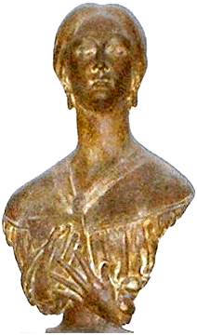 |  | 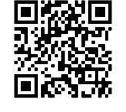

LICEO STATALE “G. TURRISI COLONNA”
Scienze Umane - Linguistico - Economico Sociale- Musicale e Coreutico

Circolare n. 10

Alle Famiglie interessate

Catania, 09/09/2025

OGGETTO: Fornitura gratuita e semigratuita dei libri di testo

Si invitano le famiglie interessate a quanto in oggetto a prendere visione della circolare della Regione Siciliana (allegato 1) e a produrre apposita domanda (allegato 2) presso la segreteria didattica entro e non oltre il 17/10/2025.

La Dirigente Scolastica
Prof.ssa Emanuela Gutkowski Loffredo di Cassibile
Firma autografa sostituita a mezzo stampa ai sensi e per gli effetti dell’art. 3, c. 2 D. Lgs n. 39/93

